新版太阳神三国杀武将扩展学习手册
第十章 技能管理

本章内容：
一、技能判定
二、创建技能
三、获得技能
四、失去技能
章节简介：
这可以说是所有武将扩展行为的最核心最基本的部分了。在这个章节里，我们将学习判断技能是否存在，学习创建、获得和失去技能。最关键地，我们将对太阳神三国杀技能体系有一个初步的了解，认识视为技、触发技、禁止技、距离修改技和手牌上限技这五大技能种类，为后面的章节开辟新的道路。
关键代码：
Player:hasSkill()
sgs.CreateViewAsSkill
sgs.CreateTriggerSkill
sgs.CreateProhibitSkill
sgs.CreateDistanceSkill
sgs.CreateMaxCardsSkill
Room:acquireSkill()
Room:attachSkillToPlayer()
Room:detachSkillFromPlayer()
涉及文件：
游戏目录\extensions\study.lua
源代码目录\src\core\player.h
源代码目录\src\server\room.h

一、技能判定
之前在AI设计中，我们遇到了hasSkill；在刚才创建距离修改技能的时候，又体会了它为我们的设计思路带来的影响。现在，我们就来具体认识它一下。
说起来hasSkill的来头可不小呢。前面和我们经常打交道的ServerPlayer还记得吧？就是经常以player的形象出现的那些角色对象的真身。然而，强大的ServerPlayer只是出来冲锋陷阵的大将，它还有个师傅躲在幕后没露过面呢。
这个师傅叫做Player，也就是操控角色的玩家了，我们可以在游戏源代码的src\core\player.h文件中看到对它的详细介绍。这个addSkill就是这位Player的一个成员函数。ServerPlayer师承Player，因此也拥有了调用这个成员函数的能力。
它的原型是这样的：
hasSkill(skill_name)
翻译过来，就是：hasSkill(技能名称)
这个函数被我们用来判定一个玩家对象是否拥有指定的技能，返回true表示拥有，而false表示没有。
鉴于hasSkill的威力我们已经领教过了，这里就不再关心它的应用了。大家都是老朋友了吧？
二、创建技能
技能并不是凭空产生的，是需要我们主动创建的。作为我们的武将扩展行为，创建我们自己的技能占据了很重要的地位。
然而，不同的技能有不同的创建方法。之前我们已经成功创建了一个关于距离修改的技能，但是显然同样的方法面对那些与距离无关的技能的创建工作就无能为力了。
太阳神三国杀的技能体系很庞大，有各式各样的技能。但是大体上看，这些技能可以依照它们的特点划分成一些相对好理解的类别：
① 视为技（以及锁定视为技等）
② 触发技（以及卖血触发技、启动触发技、阶段触发技等）
③ 禁止技
④ 距离修改技
⑤ 手牌上限技
☆ 视为技，就是指那种允许把一张或者几张卡牌当作其它卡牌使用或打出的技能。比如倾国（把一张黑牌当作闪）、乱击（把两张同花色的牌当作万箭齐发）之类的。
在视为技中，被视作为的卡牌不一定是实际存在的卡牌。比如鬼才，是把一张手牌当作一张虚拟的卡牌打出，而虚拟的卡牌具有更改判定的作用效果。这样的被视作为的、可以完成一定技能效果的虚拟卡牌，称作技能卡。
视为技有一门远房亲戚，被大家称为锁定视为技。指将一张卡牌永久视为其它卡牌的技能。目前已有的锁定视为技有：红颜、武神、禁酒等。
创建一个视为技用到的方法为sgs.CreateViewAsSkill，它的原型是：
sgs.CreateViewAsSkill{
name,
n,
view_filter,
view_as,
enabled_at_play,
enabled_at_response,
enabled_at_nullification
}

其中：
① name表示技能的名字；
② n表示发动技能所使用的最大卡牌数目；
③ view_filter表示发动技能所使用的卡牌的约束条件，可以通过函数进行传值。函数的原型为：function(self, selected, to_selected)；
④ view_as表示那个被视为的卡牌，也可以通过函数进行传值。函数原型为：function(self, cards)；
⑤ enabled_at_play表示约定是否允许主动使用视为的卡牌，这个传值函数的原型是：function(self, player)；
⑥ enabled_at_response表示约定是否允许使用视为的卡牌进行响应。不过，它的传值函数原型却是function(self, player,pattern)。
⑦ enabled_at_nullification表示约定是否允许在询问无懈可击的时候发动这个技能。传值函数原型是function(self, player)。
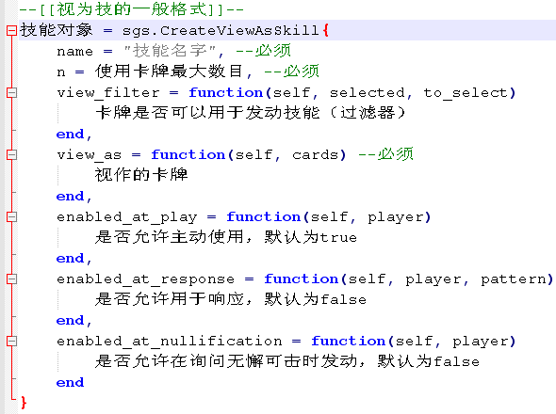
值得一提的是，锁定视为技的创建方法，是sgs.CreateFilterSkill，原型是：
sgs.CreateFilterSkill{name, view_filter, view_as}。
这些参数和创建视为技的CreateViewAsSkill的同名参数的含义是一样的啦。
☆ 触发技，就是指那种一旦遇到某个条件，就可以发动产生某种效果的技能。比如放逐（受到伤害时可让某角色摸牌翻面）、闭月（回合结束阶段时可摸一张牌）之类的。
触发技中有一部分技能是在受到伤害时发动的，就是著名的卖血触发技了；也有一些是遇到回合中的某个阶段被触发的，被称作阶段触发技。
PS：我们之前设计的美王技能也是一个触发技哦～
创建一个触发技用到的方法是sgs.CreateTriggerSkill，它的原型是：
sgs.CreateTriggerSkill{
name,
frequency,
events,
view_as_skill,
on_trigger,
can_trigger,
priority
}
其中：
① name还是表示技能的名字
② frequency表示技能发动的频率类型，有以下几种取值：
不频繁发动：sgs.Skill_NotFrequent（界面上是凸起的按钮）
频繁发动：sgs.Skill_Frequent（界面上是按下的按钮）
锁定技：sgs.Skill_Compulsory（界面上是锁定技按钮）
限定技：sgs.Skill_Limited（界面上是限定技按钮）
觉醒技：sgs.Skill_Wake（界面上是觉醒技按钮）
它的默认值是sgs.Skill_NotFrequent（不频繁发动）。
③ Events表示技能触发的时机列表，用一个大括号将各种时机括起来成为一个整体作为它的取值。可用的触发时机有：

NonTrigger（空时机）
GameStart（游戏开始时）
TurnStart（回合开始前）
EventPhaseStart（阶段开始时）

EventPhaseEnd（阶段结束时）
EventPhaseChanging（两阶段之间的时间点）

DrawNCards（摸牌阶段摸牌时）
HpRecover（恢复体力时）
HpLost（流失体力时）
HpChanged（体力变化时）
MaxHpChanged（体力上限变化时）
EventLoseSkill（失去技能时）
EventAcquireSkill（获得技能时）
StartJudge（判定开始时）
AskForRetrial（判定牌生效前）
FinishRetrial（判定牌生效时）
FinishJudge（判定结束时）
Pindian（翻开拼点牌时）
TurnedOver（翻面后）
ConfirmDamage（确定伤害时）

Predamage（造成伤害前，绝情技能专用）
DamageForseen（伤害结算开始时，用于狂风和大雾）
DamageCaused（造成伤害时，用于潜袭等）
DamageInflicted（受到伤害时，用于天香等）

PreHpReduced（扣减体力前）
DamageDone（扣减体力）
PostHpReduced（扣减体力后）
Damage（造成伤害后，用于烈刃等）

Damaged（受到伤害后，用于遗计等）
DamageComplete（伤害结算完毕，触发铁锁链环等）

Dying（进入濒死状态时）
AskForPeaches（处于濒死状态时）
AskForPeachesDone（濒死结算完毕）
Death（死亡时）
GameOverJudge（游戏胜负判定）
GameFinished（游戏结束时）
SlashEffect（杀生效前）
SlashEffected（杀生效后）
SlashProceed（杀结算时）
SlashHit（杀命中时）
SlashMissed（杀被闪避时）
CardAsked（被要求使用卡牌时）
CardResponsed（打出卡牌时）
CardDiscarded（弃牌时）
CardsMoveOneTime（卡牌移动时）
CardDrawing（摸牌时）
CardDrawnDone（摸牌后）
CardUsed（卡牌选择目标后）
TargetConfirming（指定/成为目标时）
TargetConfirmed（指定/成为目标后）
CardEffect（卡牌生效前）
CardEffected（卡牌生效后）

PostCardEffected（卡牌结算完毕后置入弃牌堆时，巨象专用）
CardFinished（卡牌结算完毕后）

这些触发时机可以从源代码的src\core\structs.h中找到。
④ view_as_skill表示技能触发时视为发动的技能，是一个视为技。例如突袭技能在摸牌阶段触发时，会视为发动了一个视为技，视为使用了一张可以获得两名角色各一张手牌的技能卡。
⑤ on_trigger表示触发技能时做的事情，或者说触发效果。它其实是一个函数，函数原型为：function(self, event, player, data)
⑥ can_trigger表示除触发时机以外的技能触发条件。默认值为“具有本技能并存活”。其实它也是一个函数，原型为：function(self, target)
⑦ priority表示技能发动的优先级。数值越高，则在同一时机有多个触发技时就越先发动，默认值是1。游戏规则的优先级是0，卖血触发技的优先级一般是－1，而锁定技和觉醒技的优先级是2。
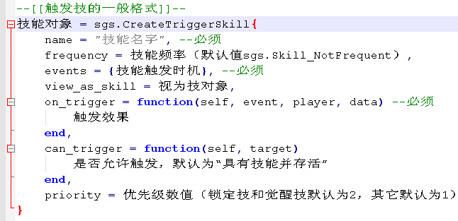
唔……好像一口气看了太多了……有点心虚……
不过其实我们现在已经把最主要的两类技能了解得差不多了。剩下的那三类占的比重已经不是很大了，都是一些特殊技能而已。
☆ 禁止技，就是具有禁止使用效果的技能啦。具体到游戏里面，就是那些不能成为目标的技能了。比如空城（没手牌时不能成为杀和决斗的目标）、谦逊（不能成为顺手牵羊和乐不思蜀的目标）之类的。
创建一个禁止技用到的方法是sgs.CreateProhibitSkill，它的原型是：
sgs.CreateProhibitSkill{name, is_prohibited}
其中：
① name依然是技能的名字……
② is_prohibited表示禁止准则，如果某个卡牌符合这个准则，那么它就不能以这个技能的拥有者为目标了。禁止准则的函数原型为：
function(self, from, to, card)。
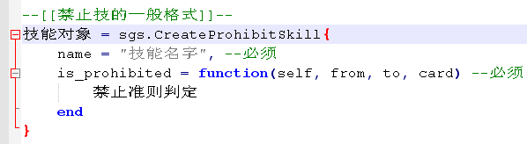
☆ 距离修改技，就是跟计算距离相关的技能了，之前我们设计过那个腾云技能就属于这一类，应该是很熟悉了。
创建方法我们也已经使用过了，就是：
sgs.CreateDistanceSkill{name, correct_func}。
所以这部分就忽略掉吧……
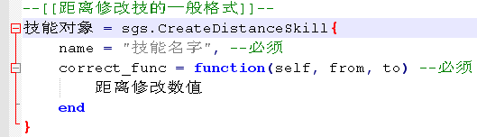
☆ 手牌上限技，就是用来修改手牌上限的技能嘛，很好理解。像血裔、宗室之类的都算的。
创建手牌上限技用到的方法是sgs.CreateMaxCardsSkill，原型如下：
sgs.CreateMaxCardsSkill{name, extra_func}
不用说，name肯定又是来表示技能名字的了，而extra_func则是用来指导手牌上限修正的了。
和距离修改技中的correct_func一样，extra_func也是一个返回修正数值的函数，它的函数原型是：function(self, target)。
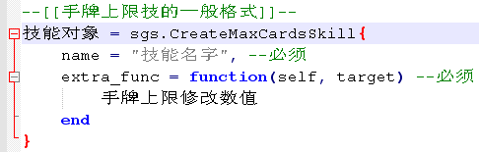
就这样，我们基本上知道了应该如何去创建一个我们需要的技能了。不过是采用对应的创建方法，通过不同的参数传递和处理来表达我们的意愿，达到特定的效果而已。No confusion, now!
三、获得技能
有些时候我们会需要在游戏中获得某些技能。比如父魂，在发动成功后将会获得咆哮和武圣。听上去真是帅得不得了……
其实也不过就是一句话就能搞定的事情了。真的，没有看错，只需要一句话、或者更具体的、一个函数就OK了。这个函数就是：acquireSkill!
还记得Room老兄吧？没错，acquireSkill依然是它的一个成员函数（早就说过我们会经常拜托Room兄办事的……）。它的原型有两个：
① acquireSkill(player, skill, open=true)
② acquireSkill(player, skill_name, open=true)

其中：
① player表示获得技能的角色
② skill表示被获得的技能对象，而skill_name表示技能的名字。
③ open表示约定是否在游戏中显示技能获得情况，填true的话会在游戏记录中显示"某某 获得了技能【某某技能】"同时操作界面多出了一个技能按钮，填false的话就什么也不显示了。默认为true。
现在我们希望让孙悟空在发动美王的同时，获得技能陷阵，那么代码方面应该是这样的：
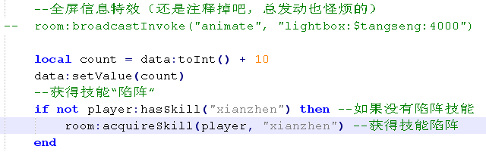
在这里我们先进行了技能判断，防止多次获得技能。获得技能时，使用的是acquireSkill的第二个原型。
这是发动技能前的样子：
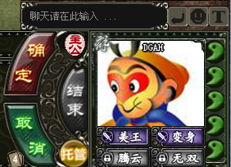
可以看到孙悟空只有四个技能：美王、变身、腾云、无双。
然后我们发动了美王，结果……
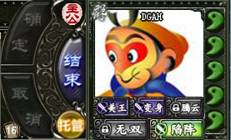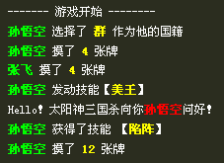
很明显，获得了第五个技能：陷阵！成功～
其实，获得技能还有一个方法，也是通过Room的一个成员函数完成的。这个函数的名字是：attachSkillToPlayer。它的原型是：
attachSkillToPlayer(player, skill_name)
参数中的player和skill_name与acquireSkill都是相同的。
不过，与acquireSkill不同的是，这个函数只是把一个技能与ServerPlayer对象联系在一起。表现在界面上，就是它只会为我们添加一个技能按钮使得我们可以使用这个技能，但是在游戏记录中却没有任何的提示信息。而且它也不能接受技能对象作为参数，只能通过引用技能名字达到添加技能的效果。
四、失去技能
技能可以获得，也可以失去。一个典型的例子就是断肠了，杀死自身的角色失去所有技能。既然我们已经知道了怎样获得一个技能，那么也就顺便看一看怎样失去技能吧。
失去技能同样要用到Room中的一个成员函数，那是attachSkillToPlayer的孪生兄弟：detachSkillFromPlayer。这个函数可以为我们解除武将与某个技能之间的联系，达到失去技能的效果。它的原型是：
detachSkillFromPlayer(player, skill_name)
参数player依然代表那个角色对象，而skill_name也同样代表着要失去的技能名字。
所以如果我们把那个获得陷阵的代码修改成这个样子的话……
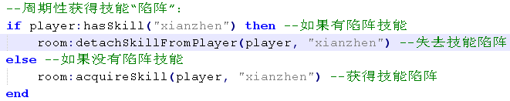
这样就会有有趣的事情发生了。在第奇数个回合内，我们会得到陷阵技能；而在第偶数个回合中失去它，如此反复。
第一个回合：获得技能陷阵—— 第二个回合：失去陷阵……
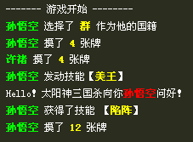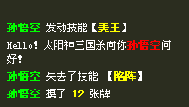
就是这样。

